镇江市2024年度考录公务员警察职位体能测评通知书下载打印简明操作手册

下载渠道：
通知书为PDF格式，可从“镇江智慧人社”网站或“镇江人社”微信公众号下载，下载后请自行打印、留存。
重要提示：通知书下载模块暂定2024年1月24日开放。请未注册、登录过“镇江智慧人社”网站或“镇江人社”微信公众号的考生于1月24日前完成注册、登录步骤，待下载模块开放后即可下载。
外省籍考生建议使用电脑访问“镇江智慧人社”网站下载。

渠道1：镇江“智慧人社”网站

登录镇江“智慧人社”网站
使用电脑浏览器打开“镇江智慧人社网上办事服务大厅”，网址为：https://5a.hrss.zhenjiang.gov.cn
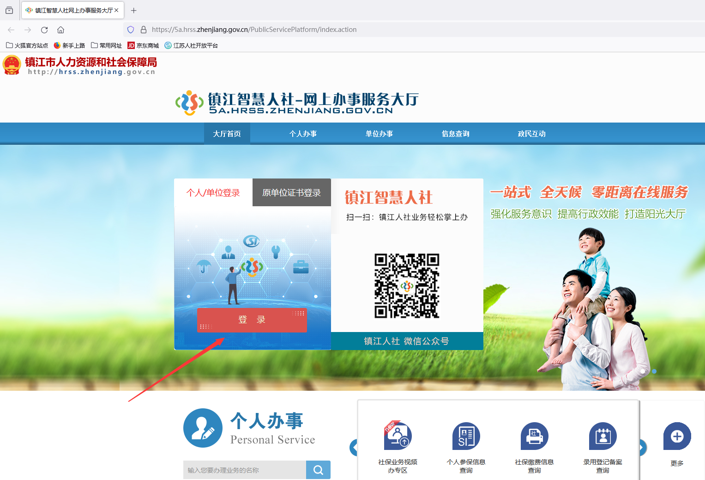
如图，点击【登录】
说明：个别浏览器登录时会有技术问题，推荐使用谷歌Chrome浏览器。

跳转至“江苏人社网上办事服务大厅”统一注册、登录页面
点击【登录】后，浏览器会自动跳转至江苏省网站的统一注册、登录页面。
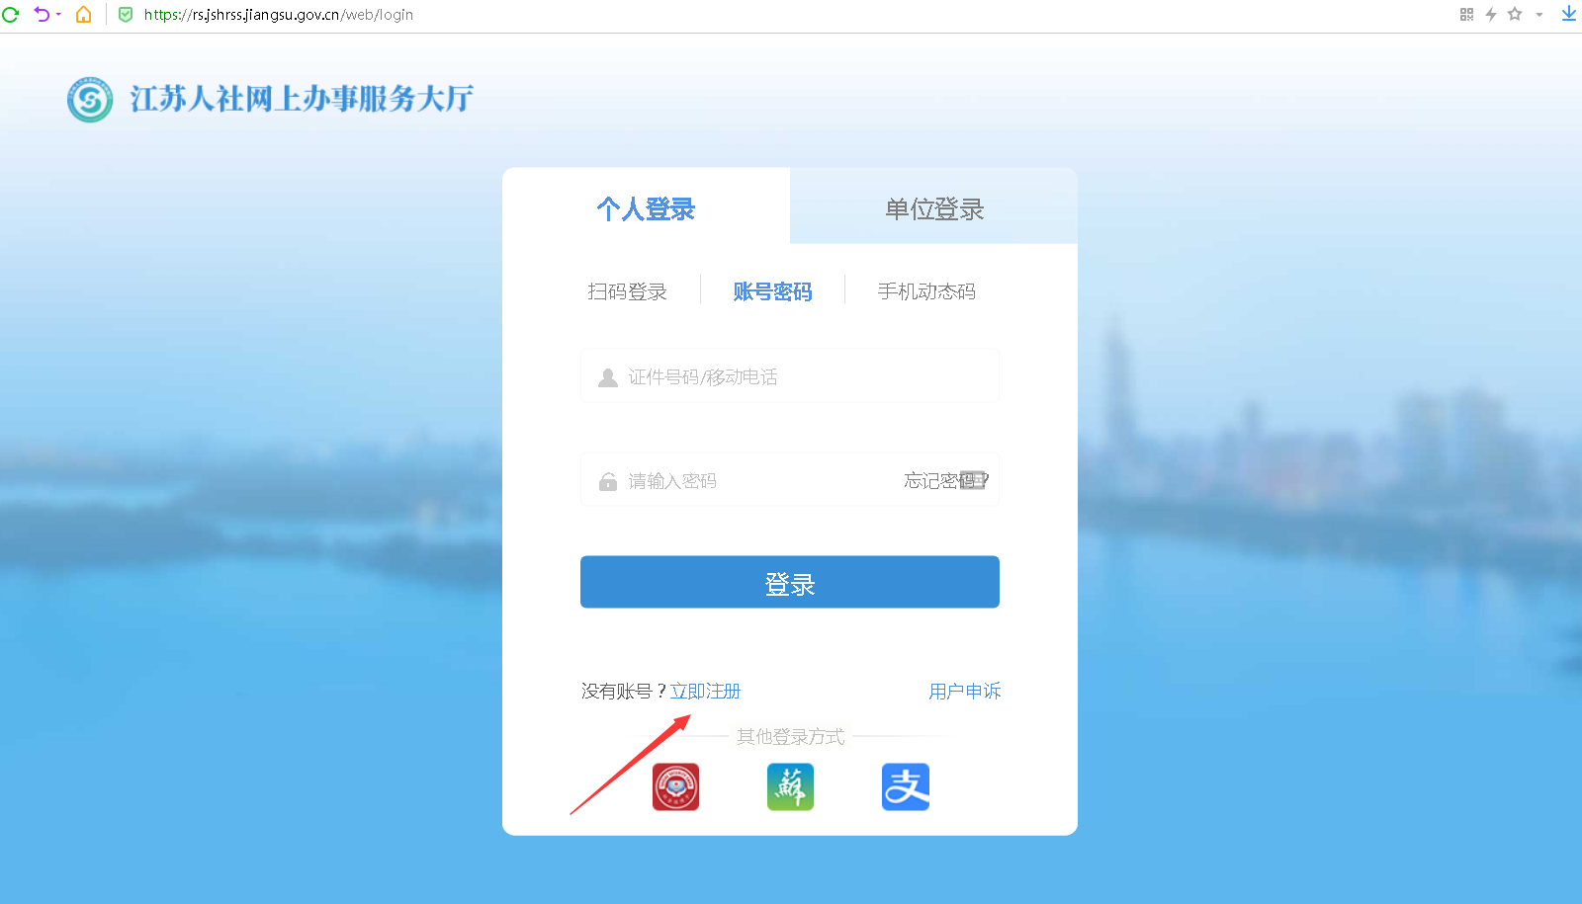
已注册“江苏人社网上办事服务大厅”的用户，请使用身份证或手机号直接登录。（已注册的用户可跳过本节，直接阅读后续步骤）
从未注册的用户，请点击图中“立即注册”：
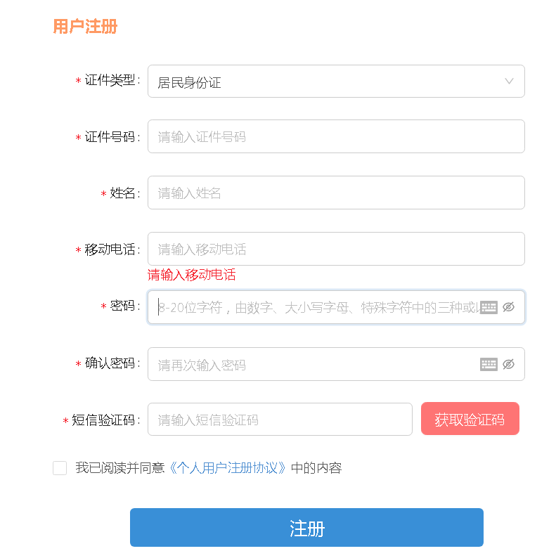

登录网站
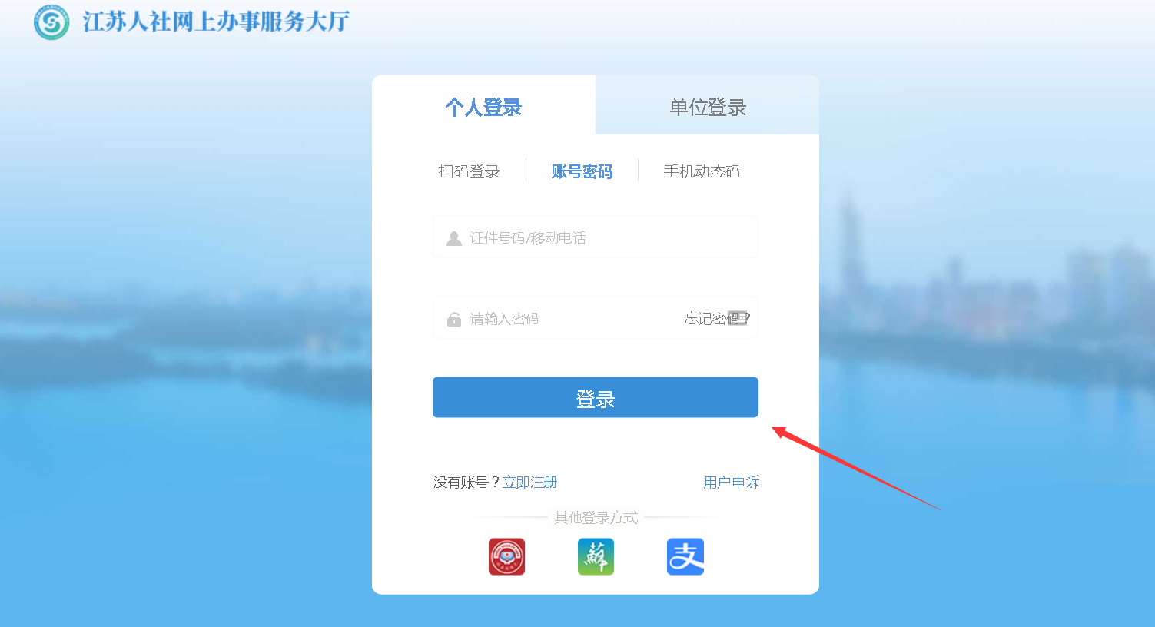
登录成功后，页面将自动切换回“镇江智慧人社”网站。

下载证明
点击【查询】→【考试培训】→【公务员警察职位体能测评通知打印】，下载证明文件（PDF格式）
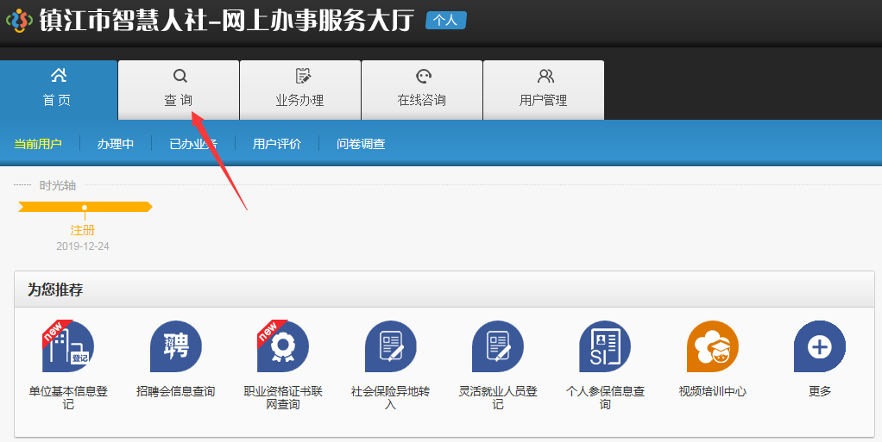
- 点击进入“考试培训”栏目
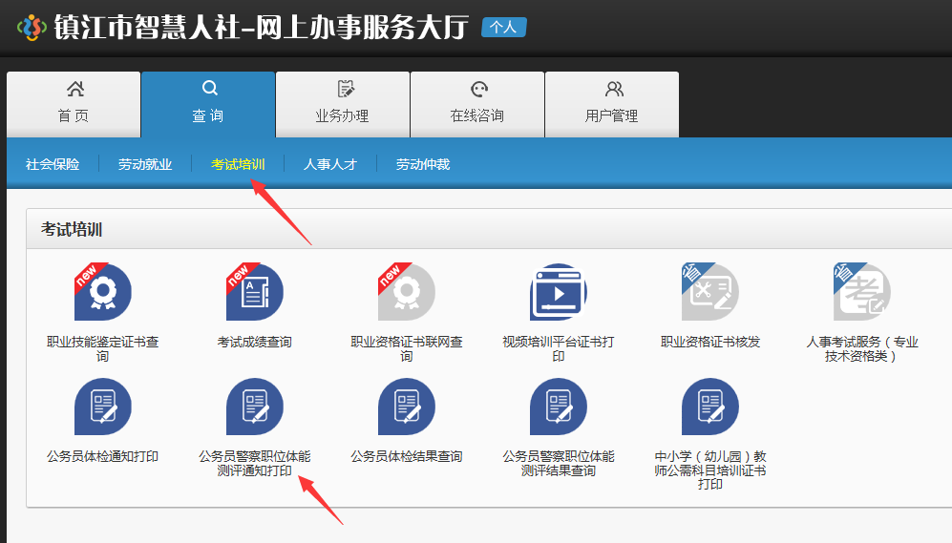
- 点击进入“公务员警察职位体能测评通知打印”栏目
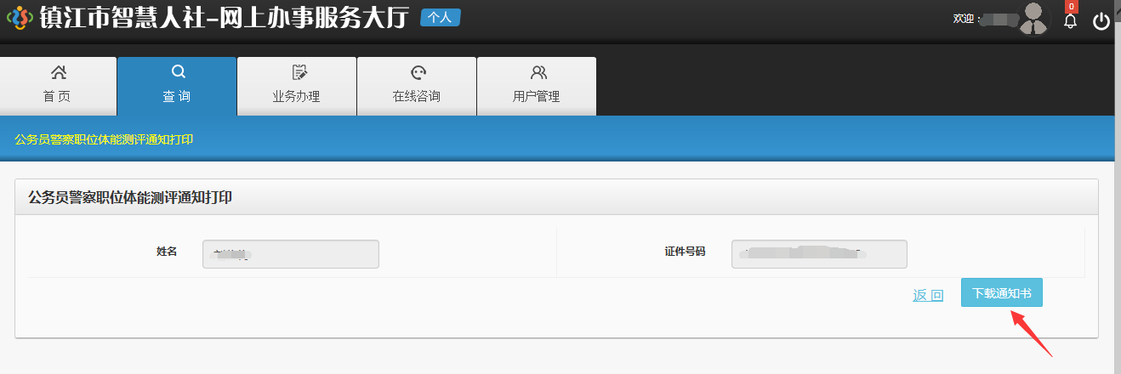
- 点击“下载通知书”
点击“下载通知书”后，系统会自动下载PDF格式的体能测评通知书（见下图）。
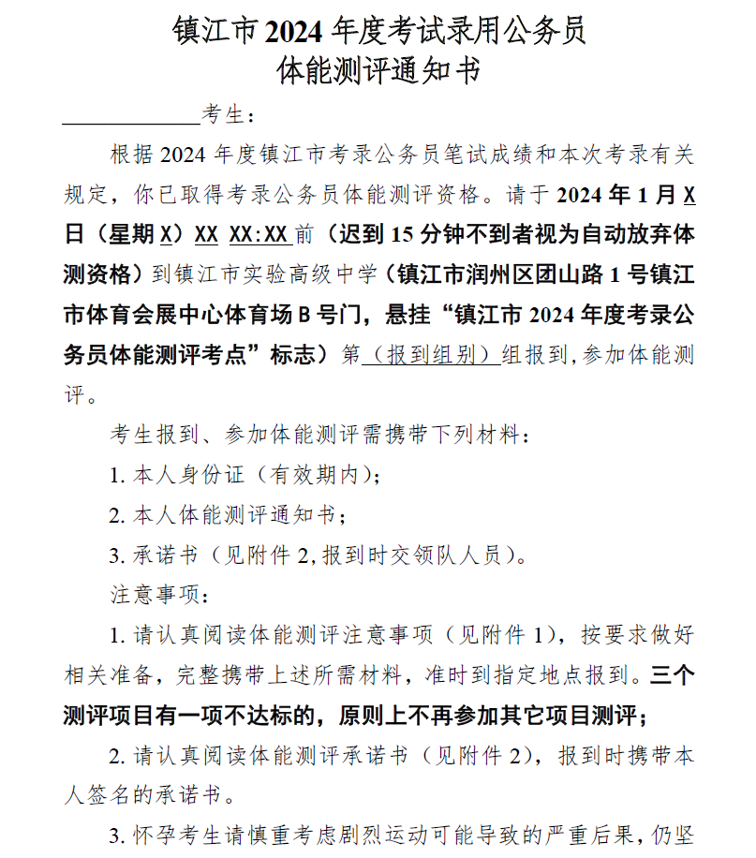
以上为示例图
请务必下载后自行打印、留存。

渠道2：“镇江人社”微信公众号
外省籍考生建议使用电脑访问“镇江智慧人社”网站下载（详见上一章节）。
镇江“智慧人社”网站中通知书下载模块启用后，“镇江人社”微信公众号将同步上线“镇江市2024年度考试录用公务员警察职位体能测评通知书下载”专栏（见下图红色箭头位置）。届时，也可通过微信公众号下载PDF格式的体能测评通知书。
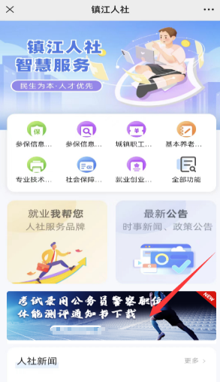
上图位于：“镇江人社”微信公众号→【掌上大厅】→【服务首页】

技术支持：
如注册、登录时遇到技术故障请及时反馈，技术支持热线：0511-85340337、88052830，政策咨询热线：0511-85340160。
技术支持部门将根据考生反馈及时完善最新的操作手册，并在“镇江人社”微信公众号的“镇江市2024年度考试录用公务员警察职位体能测评通知书下载”专栏中，以及镇江“智慧人社”网站首页的“下载专区”中及时更新。

